ARQUITECTURA DEL SISTEMA
MANUAL DEL FRONTEND – WISE AGEND

1. Descripción General del Módulo
Nombre del módulo: Notas y Apuntes

Propósito del módulo en la aplicación.
El módulo Notas y Apuntes forma parte del sistema principal de la aplicación y proporciona las funcionalidades necesarias para la creación, edición, organización y visualización de notas por parte del usuario. Su objetivo es ofrecer un entorno intuitivo y adaptable que permita registrar información de manera libre o estructurada mediante plantillas, así como facilitar métodos de estudio mediante tarjetas especializadas. Este módulo integra diversas pantallas orientadas a cubrir diferentes necesidades dentro del proceso de toma de notas.

2. Estructura de Carpetas del Módulo

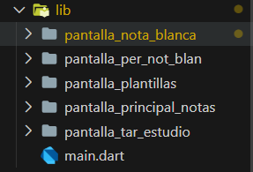
2.1. Carpetas principales

Describir para qué sirve cada carpeta.
Ejemplo:

Carpeta | Descripción técnica
pantalla_nota_blanca/ | Contiene los archivos correspondientes a la pantalla destinada a la creación de notas básicas en blanco. Incluye la estructura visual, componentes de edición y lógica mínima asociada a la captura de texto.
pantalla_per_not_blan/ | Agrupa las vistas y componentes relacionados con una versión personalizada de la nota en blanco. Generalmente incorpora estilos, configuraciones adicionales o variaciones funcionales respecto a la nota estándar.
pantalla_plantillas/ | Incluye las pantallas y elementos asociados a la selección y uso de plantillas predefinidas. Permite generar notas con estructuras visuales específicas, tales como formatos con renglones, cuadrículas o esquemas prediseñados.
pantalla_principal_notas/ | Contiene la pantalla principal del módulo, donde se visualiza el listado general de notas creadas por el usuario. Integra funciones de consulta, filtrado, acceso a detalle y navegación hacia las distintas modalidades de creación de notas.
pantalla_tar_estudio/ | Agrupa los archivos referentes a la pantalla orientada a tarjetas de estudio o flashcards. Su objetivo es proporcionar herramientas para el aprendizaje, memorización y repaso de contenido mediante un formato compacto.
main.dart | Archivo central del proyecto que gestiona la inicialización de la aplicación. Puede incluir la configuración de navegación y el punto de acceso inicial hacia el módulo o sus pantallas principales.

3. Contenido de Archivos Dentro de Cada Carpeta

3.1. /pantalla_nota_blanca/

note_edition_page.dart
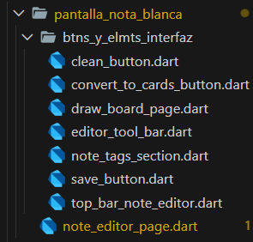
- Archivo principal del editor de notas.
- Administra la creación, modificación y personalización del contenido de cada nota.
- Maneja controladores para el título, cuerpo del texto y etiquetas asignadas.
- Permite insertar imágenes, dibujar manualmente, aplicar estilos de texto y convertir la nota en tarjetas de estudio.
- Se integra con módulos complementarios como panel de dibujo, personalización y vista de tarjetas.
- Utiliza componentes internos como barras de herramientas, botones especializados y secciones de administración de etiquetas.

3.1.1 /pantalla_nota_blanca/btns_y_elmts_interfaz/

clean_button.dart
- Botón utilizado para limpiar el panel de dibujo.
- Incluye animación de presión y efectos visuales como sombras y gradientes.
- Ejecuta la acción definida por el callback onPressed.

convert_to_cards_button.dart
- Botón destinado a iniciar la conversión de la nota en tarjetas de estudio.
- Cuenta con un diseño centrado y sombreado, con gradiente e icono representativo.
- Ejecuta la acción indicada mediante onPressed.

draw_board_page.dart
- Pantalla del módulo de dibujo.
- Permite trazar líneas, ajustar colores, grosor del pincel, activar el borrador y utilizar funciones Undo/Redo.
- Exporta el dibujo en formato de imagen para integrarlo en la nota.
- Utiliza componentes propios como CleanButton y SaveButton.

editor_tool_bar.dart
- Barra de herramientas principal del editor.
- Contiene funciones de formato (negritas, cursivas, subrayado, títulos, listas, etc.) y accesos a inserción de imágenes, audio, enlaces y panel de dibujo.
- Implementa un sistema de activación visual para indicar los formatos aplicados.
- Organiza sus botones mediante un Wrap adaptable a distintos tamaños de pantalla.

note_tags_section.dart
- Sección destinada a la administración de etiquetas dentro de la nota.
- Permite agregar nuevas etiquetas, mostrarlas como chips y eliminar las existentes.
- Controla la entrada mediante un TextEditingController.
- Apoya la organización y búsqueda de notas mediante metadatos.

save_button.dart
- Botón de guardado utilizado dentro del editor.
- Incluye animación de escala, gradiente, difuminado de fondo y sombras.
- Basado en InkWell para una mejor respuesta táctil.
- Ejecuta la acción proporcionada en onPressed.

top_bar_note_editor.dart
- Barra superior del editor con las acciones principales.
- Incluye botones para regresar, cambiar el fondo, convertir a tarjetas, compartir, eliminar y guardar.
- Recibe callbacks configurables para personalizar la lógica de cada acción.
- Diseñada con enfoque minimalista y coherente con la estética del módulo.

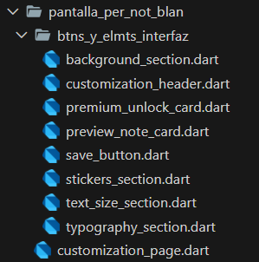
3.2. /pantalla_per_not_blan/
Carpeta destinada a las pantallas y módulos de personalización de notas.

customization_page.dart
- Pantalla principal del sistema de personalización.
- Administra la selección de fondo, tipografía, tamaño de texto, stickers y vista previa.
- Implementada como StatefulWidget para actualizar la configuración en tiempo real.
- Organiza secciones internas para mantener el diseño modular.
- Incluye encabezado, selector de fondo, selector de tipografía, ajuste de tamaño de texto, stickers, vista previa y una tarjeta Premium.

3.2.1 /pantalla_per_not_blan/btns_y_elmns_interfaz/
Componentes visuales utilizados dentro del sistema de personalización.

background_section.dart
- Módulo para seleccionar colores o patrones de fondo.
- Implementa resaltado visual de la opción activa.
- Expone los callbacks onColorSelected y onPatternSelected.
- Presenta cajas de color y cajas de patrón en un contenedor estilizado.

customization_header.dart
- Encabezado superior de la pantalla de personalización.
- Contiene botón de retroceso, título, subtítulo y botón de guardado.
- Usa degradado, sombras ligeras y una composición centrada.
- Diseñado como StatelessWidget para mantener simplicidad.

premium_unlock_card.dart
- Tarjeta informativa que promueve las funciones Premium.
- Incluye animación Lottie, título, descripción y un botón para redirigir al módulo Premium.
- Diseñada con gradiente llamativo y sombras para destacar.

preview_note_card.dart
- Vista previa dinámica que refleja los estilos aplicados a la nota.
- Muestra fondo, tipografía, tamaño de texto y estructura básica del contenido.
- Utiliza un método interno para traducir tamaños nominales a valores numéricos.
- Diseñada con bordes suaves y distribución equilibrada.

save_button.dart
- Botón principal de guardado en el módulo de personalización.
- Implementado como StatefulWidget para incluir animación de escala.
- Incorpora degradado verde, sombras, BackdropFilter y superficie táctil InkWell.
- Expone un único callback: onPressed.

stickers_section.dart
- Módulo para la selección de stickers decorativos.
- Controla el estado del sticker seleccionado.
- Presenta los elementos en un Wrap, acompañados de un título e insignia Premium.
- Cada sticker se renderiza en un AnimatedContainer con efectos visuales.

text_size_section.dart
- Componente para seleccionar el tamaño del texto.
- Define cuatro opciones preestablecidas.
- Utiliza contenedores interactivos con borde activo cuando una opción es seleccionada.

typography_section.dart
- Módulo para elegir la tipografía de la nota.
- Contiene cuatro estilos: Sans Serif, Serif, Monospace y Manuscrita (Premium).
- Cada opción usa un contenedor interactivo con icono de candado cuando es Premium.
- Incluye título, sombra suave y diseño vertical organizado.

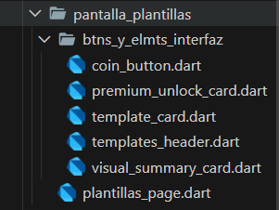
3.3. /pantalla_templates/
Carpeta destinada a la visualización y administración de plantillas, incluyendo elementos gratuitos, Premium y componentes interactivos.

plantillas_page.dart
• Archivo principal de la biblioteca de plantillas.
• Organiza encabezado, lista de plantillas gratuitas, sección Premium y tarjeta de actualización.
• Implementado como StatelessWidget con estructura basada en ListView.
• Integra componentes como TemplatesHeader, TemplateCard, PremiumUnlockCard y VisualSummaryCard.
• Incluye navegación básica mediante Navigator.pop().

3.3.1 /pantalla_templates/btns_y_elmns_interfaz/
Componentes y tarjetas empleadas dentro de la pantalla de plantillas.

coin_button.dart
• Botón interactivo relacionado con compras o monedas virtuales.
• Implementado como StatefulWidget con animación de presión y brillo continuo.
• Usa BackdropFilter, gradiente, sombras y InkWell para gestos táctiles.
• Expone el callback onTap.

premium_unlock_card.dart
• Tarjeta que invita a desbloquear funciones o plantillas Premium.
• Incluye animación Lottie, texto informativo y botón de actualización.
• Utiliza gradiente, sombras y bordes redondeados.
• Expone onPressed para redirigir al módulo Premium.

template_card.dart
• Tarjeta para mostrar plantillas gratuitas.
• Contiene icono, nombre, descripción y botón de selección.
• Emplea gradiente suave, sombra y diseño estilizado.
• Ejecuta acciones mediante onTap.

templates_header.dart
• Encabezado principal de la pantalla.
• Incluye botón de regreso, título y subtítulo.
• Implementado como StatelessWidget con diseño degradado y sombras ligeras.

visual_summary_card.dart
• Tarjeta para plantillas avanzadas o bloqueadas.
• Muestra icono, descripción, indicador de bloqueo y, opcionalmente, CoinButton.
• Utiliza BackdropFilter, gradiente y contenedor sombreado.
• Expone onPressed para manejar la acción de desbloqueo o navegación.

3.4. /pantalla_principal_notas/

home_page.dart
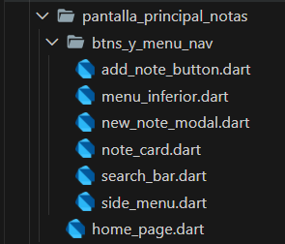
• Archivo principal de la pantalla de inicio del módulo de notas.
• Administra la visualización, filtrado y organización general de todas las notas registradas por el usuario.
• Incluye barra superior con búsqueda integrada, categorías rápidas mediante chips y una lista dinámica de notas mediante tarjetas (NoteCard).
• Permite navegar hacia la creación de nuevas notas mediante un botón flotante (AddNoteButton).
• Incorpora un menú lateral (SideMenu) y una barra de navegación inferior animada (AnimatedNavBar).
• Organiza componentes internos como secciones de filtros, lista de notas, barra inferior y encabezado decorativo superior.

3.4.1. /pantalla_nota_inicio/btns_y_elmts_interfaz/

add_note_button.dart
• Botón flotante destinado a iniciar el proceso de creación de una nueva nota.
• Implementa animaciones de giro y efectos de desenfoque mediante BackdropFilter y ClipOval.
• Basado en InkWell para capturar interacciones del usuario.
• Ejecuta la acción definida en el callback onPressed para abrir el modal de nueva nota.

menu_inferior.dart
• Barra de navegación inferior animada utilizada para cambiar entre secciones como Agenda, Notas, Gastos y Hábitos.
• Emplea AnimatedContainer y AnimatedOpacity para transiciones suaves y retroalimentación visual del ítem activo.
• Usa desenfoque y transparencia para lograr un estilo moderno.
• Informa la opción seleccionada mediante el callback onTap.

new_note_modal.dart
• Modal inferior que permite elegir el método de creación de una nueva nota.
• Ofrece dos opciones: crear una nota en blanco o utilizar plantillas.
• Incluye animaciones Lottie, bordes redondeados y disposición columnar limpia.
• Ejecuta navegación hacia las pantallas correspondientes tras cerrar el modal.

note_card.dart
• Tarjeta utilizada para mostrar cada nota dentro de la lista principal.
• Presenta título, descripción breve, etiquetas, fecha y estado visual como favorito.
• Utiliza diseño con sombras suaves y distribución equilibrada para mejorar la legibilidad.
• Facilita la interacción táctil mediante un contenedor completamente clicable.

search_bar.dart
• Barra de búsqueda encargada de filtrar notas en tiempo real.
• Compuesta por un TextField dentro de un contenedor estilizado con sombra y bordes redondeados.
• Incluye ícono representativo y emite cambios mediante onChanged.
• Optimizada para búsquedas rápidas dentro de la colección de notas.

side_menu.dart
• Menú lateral accesible desde la pantalla principal.
• Implementado como Drawer con bordes redondeados y encabezado personalizable.
• Muestra accesos y configuraciones vinculadas al módulo de notas.
• Diseñado con estilo minimalista, colores suaves y enfoque en la usabilidad.

3.5. /pantalla_tar_estudio/

flashcard_view.dart
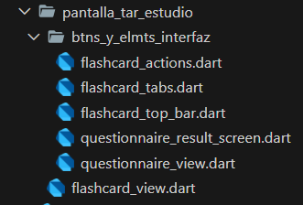
• Archivo principal del módulo de estudio mediante tarjetas.
• Administra el flujo de interacción entre los modos Tarjetas y Cuestionario, utilizando un sistema de pestañas (FlashcardTabs).
• Implementa la animación de giro de tarjetas mediante AnimationController y rotaciones en el eje Y.
• Gestiona el estado de la tarjeta actual, el progreso visual, el conteo de tarjetas conocidas y pendientes.
• Integra componentes internos como FlashcardTopBar, FlashcardActions, FlashcardTabs y QuestionnaireView para una experiencia completa de estudio.
• Contiene métodos dedicados a la construcción del progreso, animación de tarjetas, vista frontal, vista posterior y contadores de rendimiento.

3.5.1. /pantalla_tar_estudio/btns_y_elmts_interfaz/

flashcard_actions.dart
• Conjunto de botones de acción utilizados para navegar entre tarjetas y registrar el progreso del usuario.
• Incluye opciones para Anterior, Repasar, Lo sé y Siguiente, cada una con su respectivo callback.
• Implementa Material + InkWell para mejorar la respuesta táctil, con bordes redondeados y elevación suave.
• Organiza sus elementos en dos filas equilibradas para una interacción intuitiva dentro del modo de estudio.

flashcard_tabs.dart
• Barra de pestañas que alterna entre los modos Tarjetas y Cuestionario.
• Destaca visualmente la pestaña activa mediante color, contraste y bordes redondeados.
• Basada en un contenedor estilizado con fondo blanco y distribución en dos segmentos expandibles.
• Emite cambios mediante el callback onTabSelected, permitiendo a flashcard_view.dart actualizar la interfaz en tiempo real.

flashcard_top_bar.dart
• Barra superior del módulo de tarjetas.
• Incluye botón circular de retroceso y título centrado del conjunto de estudio.
• Utiliza diseño minimalista con sombras suaves y fondo blanco.
• Ejecuta acciones mediante los callbacks onBack y onUpload.

questionnaire_result_screen.dart
• Pantalla que muestra los resultados finales del cuestionario.
• Presenta puntaje, porcentaje y mensaje de finalización dentro de un contenedor estilizado.
• Ofrece dos acciones principales: Reintentar y Volver al apunte, cada una con su propio diseño visual.
• Controla navegación y reinicio mediante los callbacks onRestart y onBack.

questionnaire_view.dart
• Vista principal del cuestionario interactivo.
• Gestiona preguntas, opciones, progreso, selección y puntaje mediante estado interno.
• Avanza automáticamente entre preguntas tras seleccionar una respuesta.
• Muestra barra de progreso, animaciones en opciones y un elemento Lottie decorativo.
• Al finalizar, redirige a QuestionnaireResultScreen mostrando el resultado global.

3.6. /assets/img/

Lista de imágenes utilizadas:

ARCHIVO | USO
wise_agend.jpeg | Imagen principal representativa del proyecto o del módulo de agenda/portada.

4. Vista General del Módulo en Ejecución

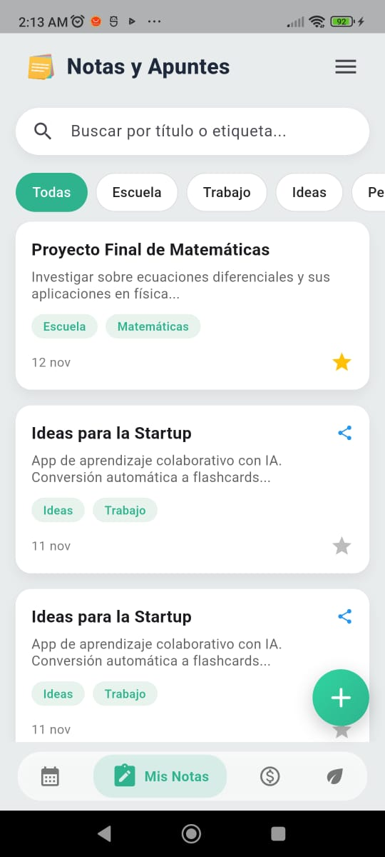
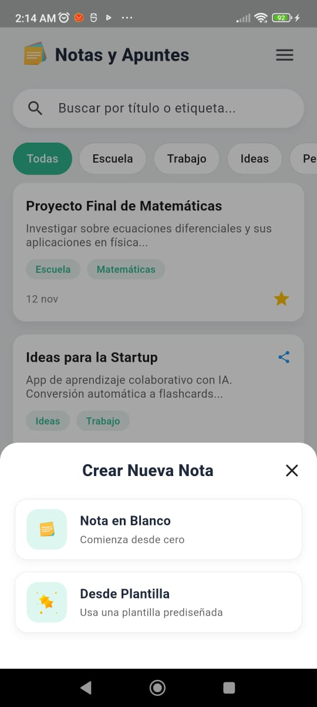

Pantalla para la creación de Notas
Pantalla principal de la sección Notas

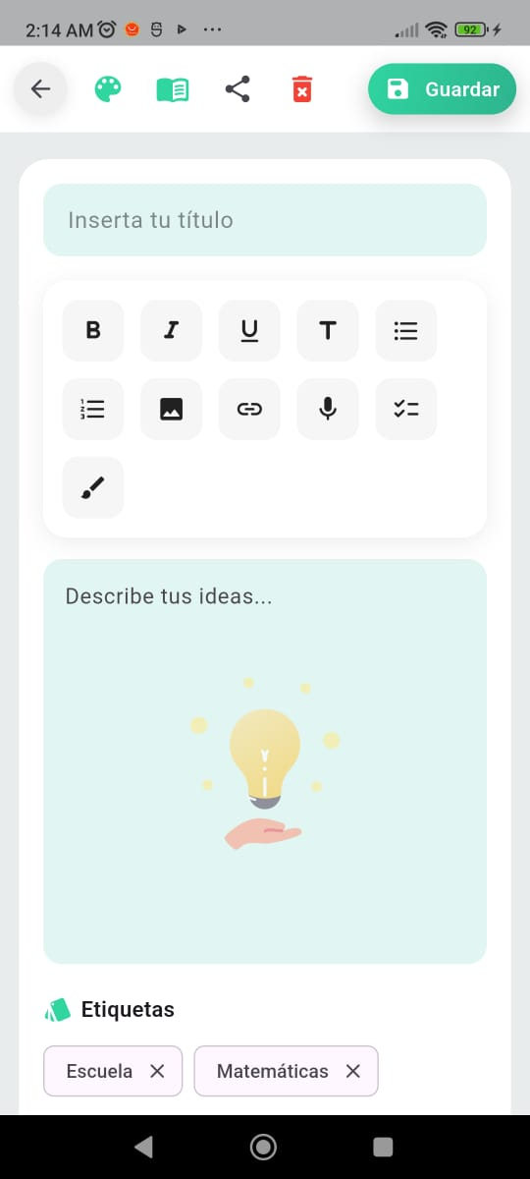
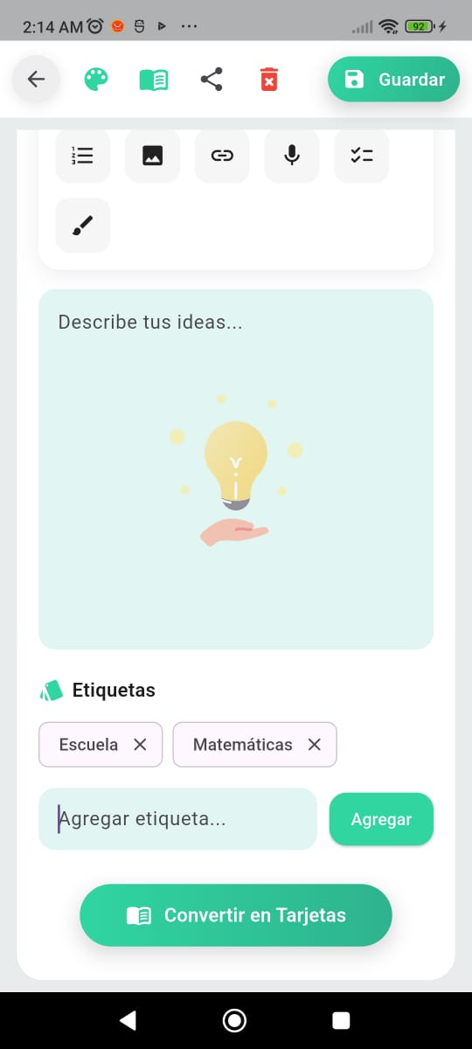

Pantalla para etiquetas
Pantalla para crear una nota en blanco

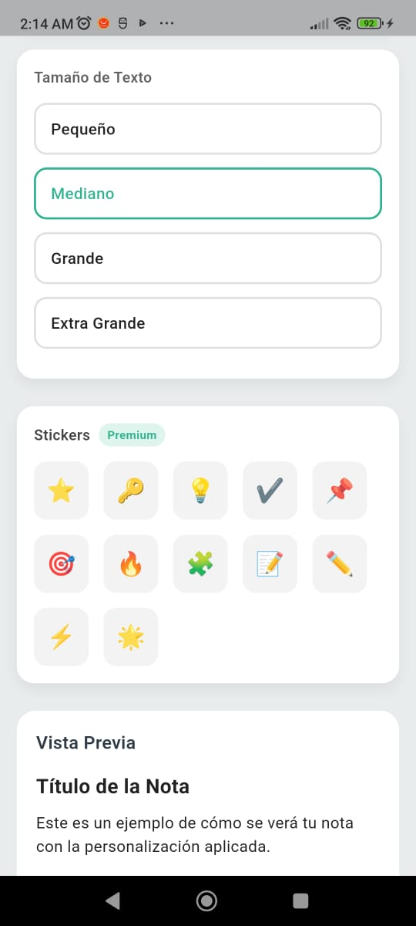
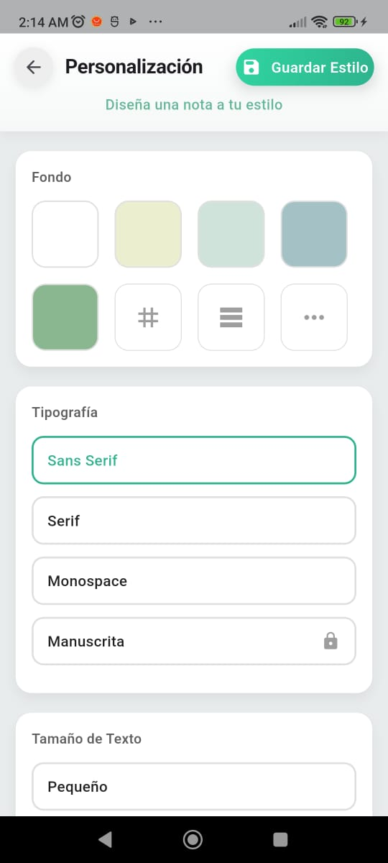

Pantalla para personalización de notas
Pantalla para personalización de notas

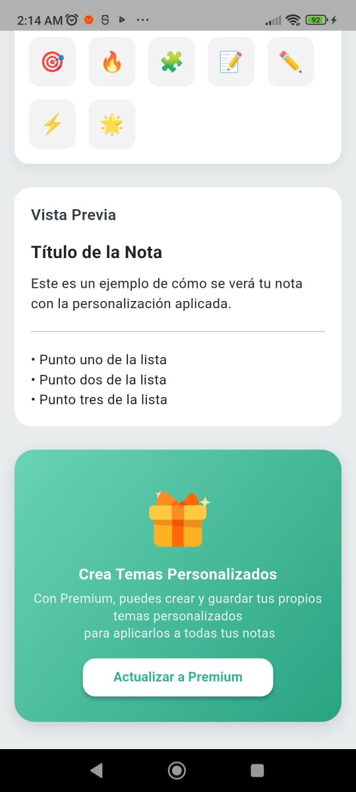

Pantalla para personalización de notas

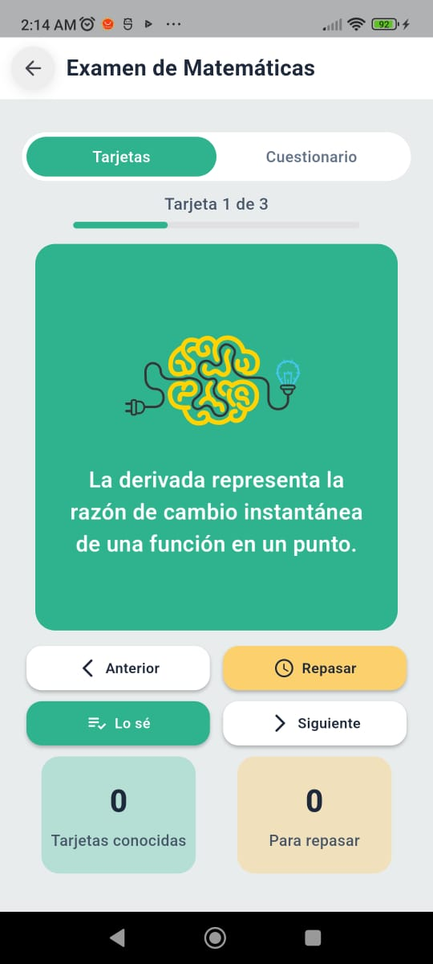
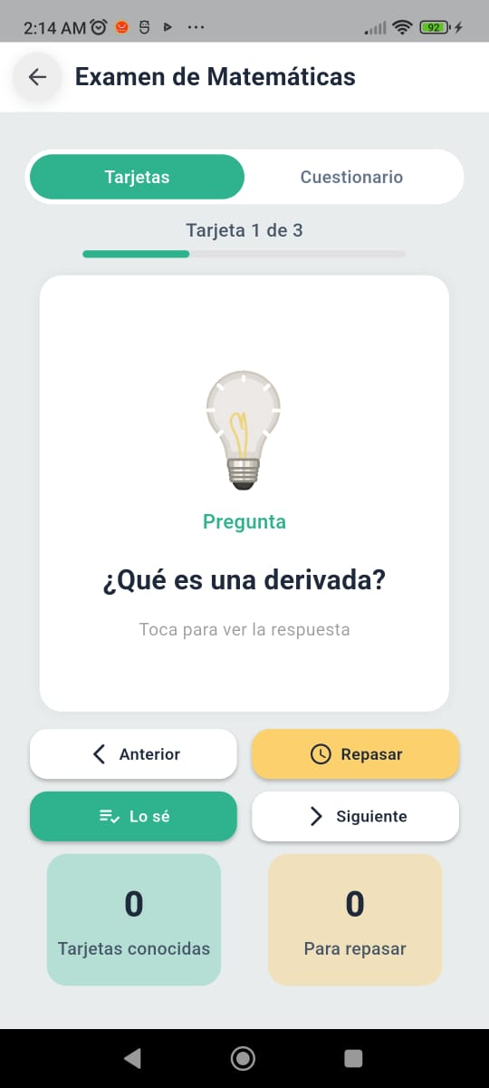

Pantalla de tarjetas de estudio
Pantalla de tarjetas de estudio

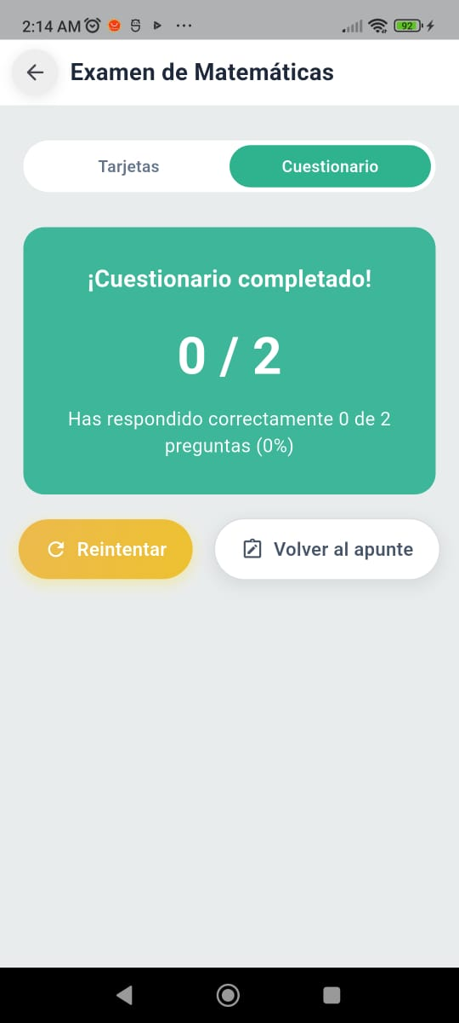
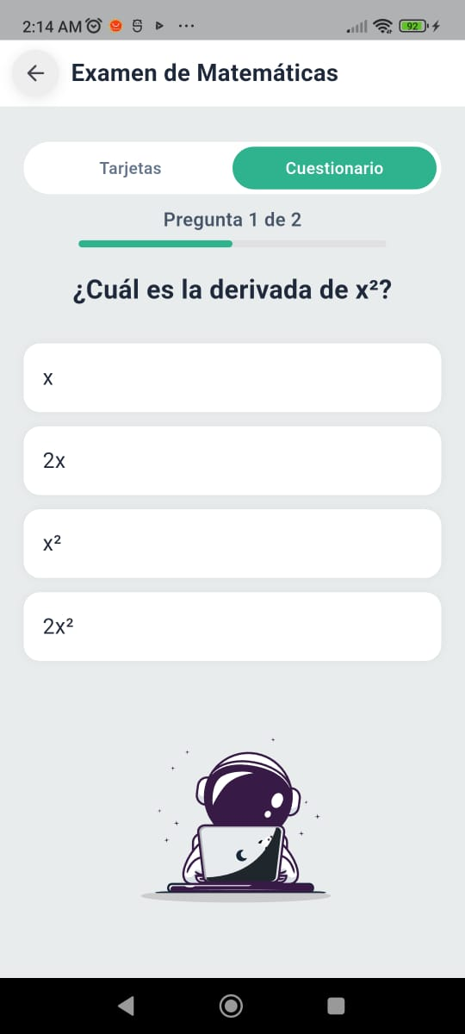

Pantalla de cuestionario de estudio
Pantalla de cuestionario de estudio

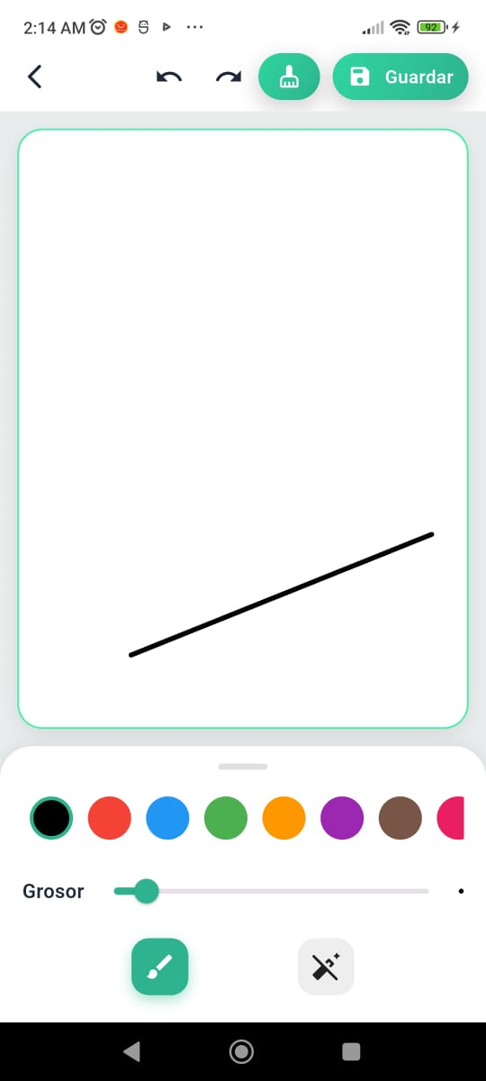
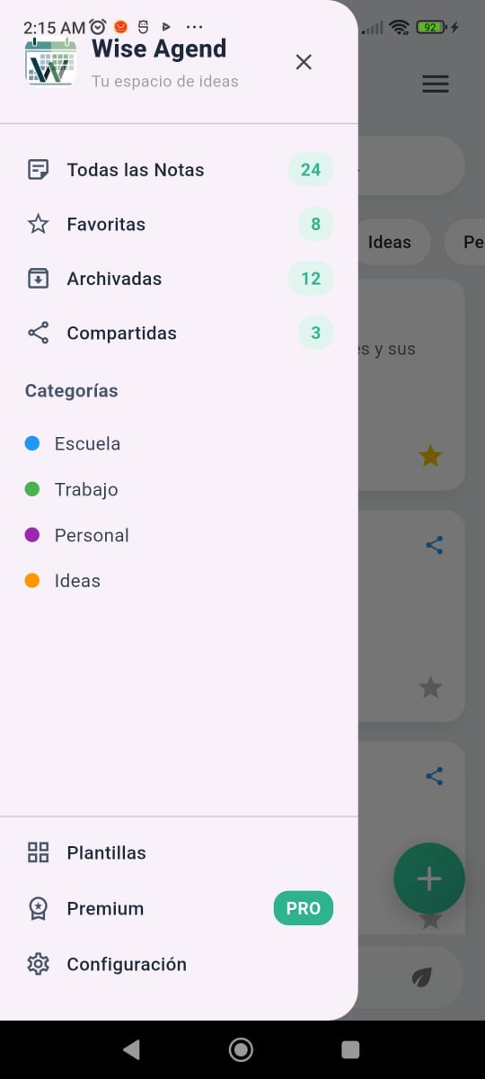

Menú lateral de la sección notas
Pantalla para dibujar una nota

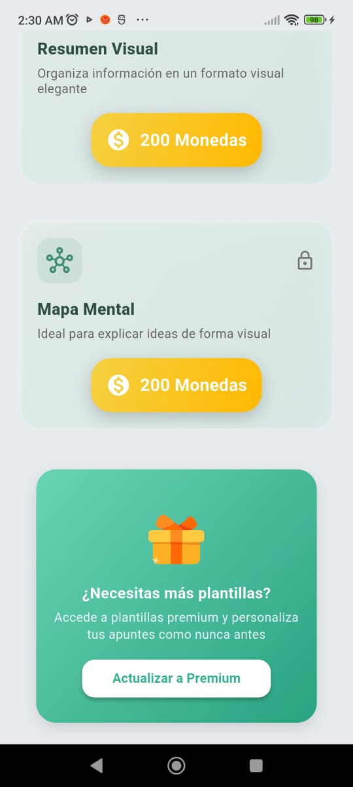
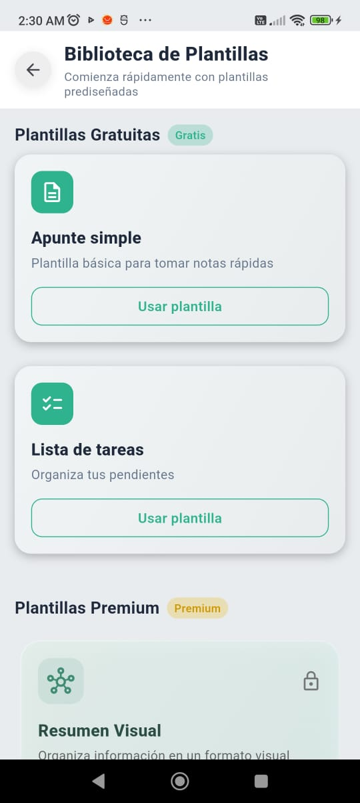

Pantalla de biblioteca de plantillas
Pantalla de biblioteca de plantillas

5. Navegación del Módulo

La aplicación cuenta con una estructura de navegación intuitiva y orientada a la productividad, permitiendo al usuario crear, organizar y estudiar notas y tarjetas de forma dinámica. A continuación, se detalla el flujo visual y funcional de cada componente principal.

4.1. Pantalla Principal
La pantalla principal funciona como el centro de control del usuario. En ella se muestran todas las notas creadas, con la opción de filtrarlas por categorías o visualizar el listado completo.
Incluye:
- Vista general de notas: permite desplazarse por todas las tarjetas creadas.
- Filtro por categorías: organiza las notas según las etiquetas asignadas.
- Botón flotante “+”: al activarlo, se despliega un menú con dos opciones:
  - Crear nota en blanco
  - Crear nota desde una plantilla
La navegación desde esta pantalla permite acceder a cualquier flujo de creación, edición, estudio o administración de contenido.

4.2. Creación de Nota en Blanco
Al seleccionar “Nota en blanco”, se abre el editor principal.
Este editor ofrece un entorno completo para redactar y personalizar el contenido, incluyendo:
4.2.1. Herramientas de edición
- Asignar título de la nota.
- Aplicar negritas, cursiva, subrayado.
- Crear listas con viñetas o listas numeradas.
- Aumentar o disminuir el tamaño del texto.
- Insertar elementos multimedia:
  - Imágenes
  - Enlaces
  - Mensajes de voz
- Acceso al modo Dibujo, que abre un módulo especializado para:
  - Dibujar libremente
  - Cambiar color del pincel
  - Modificar grosor del trazo

4.2.2. Personalización de la nota
El editor incluye un apartado adicional de personalización que dirige a una nueva pantalla.
En ella es posible:
- Cambiar el fondo de la nota
- Modificar la tipografía y su tamaño
- Añadir stickers decorativos
Estas opciones permiten adaptar la apariencia de cada nota según las preferencias del usuario.

4.3. Sistema de Estudio: Tarjetas y Cuestionarios
La aplicación incluye dos métodos complementarios de estudio:
4.3.1. Tarjetas de Estudio (Flashcards)
Cada tarjeta presenta:
- Pregunta al frente
- Respuesta al reverso
El usuario puede voltear las tarjetas para repasar el contenido a su propio ritmo.
El progreso se basa en la sinceridad del estudiante al indicar si conoce o no la respuesta, con opciones como:
- “Lo sé”
- “Repasar después”
Este método no evalúa puntuación; su objetivo es reforzar el aprendizaje mediante repetición y memoria activa.

4.3.2. Cuestionarios
El cuestionario transforma las tarjetas en preguntas con opciones de respuesta.
Al completar el cuestionario, la aplicación muestra:
- Preguntas contestadas correctamente
- Total de preguntas
- Porcentaje de aciertos
Este flujo está diseñado para medir el nivel de conocimiento alcanzado.

4.4. Opciones Adicionales de una Nota
Cada nota incluye funcionalidades complementarias:
- Compartir nota
- Guardar
- Mover a archivo o papelera (si aplica en tu diseño)
Al final de la nota se encuentra el apartado de etiquetas, donde el usuario puede añadir o editar categorías personalizadas para mantener su contenido organizado.

4.5. Creación de Nota Desde Plantillas
Al elegir esta opción desde el menú “+”, la aplicación dirige a una biblioteca de plantillas.
Esta biblioteca contiene:
- Plantillas gratuitas
- Plantillas premium desbloqueables mediante monedas o sistema de recompensas
Las plantillas permiten crear contenido estructurado de forma rápida sin comenzar desde cero.

4.6. Menú Lateral
En la pantalla principal se encuentra un menú lateral que organiza los recursos del usuario.
Este menú incluye accesos directos a:
- Todas las notas
- Notas favoritas
- Notas compartidas
- Categorías
- Biblioteca de plantillas
El menú lateral permite navegar rápidamente entre secciones clave sin regresar a la pantalla principal.

6. Recursos Multimedia del Módulo
Lista de animaciones Lottie utilizadas en la aplicación:

ARCHIVO | USO
add_notes.json | Animación utilizada para representar la creación o adición de nuevas notas.
answer.json | Usada en pantallas relacionadas con respuestas, validación o retroalimentación.
astronaut.json | Animación decorativa y motivacional dentro del módulo de cuestionarios.
blank.json | Animación utilizada para estados vacíos o sin contenido.
blank2.json | Variante alternativa para representar pantallas o secciones sin datos.
checklist.json | Usada para indicar listas completadas o procesos por finalizar.
checklist2.json | Segunda variante visual para listas o tareas en proceso.
flashcards.json | Representación visual del estudio mediante tarjetas.
flashcards2.json | Variante alternativa para la animación de tarjetas educativas.
Idea.json | Utilizada para indicar creatividad, conceptos nuevos o procesos de inspiración.
premium_unlock.json | Animación asociada al desbloqueo de funciones premium o especiales.
Questions.json | Utilizada en pantallas relacionadas con preguntas y formularios.
scan.json | Animación empleada para procesos de escaneo, carga o análisis.
Star.json | Indicador visual de logro, avance o elementos destacados.
Star2.json | Variante complementaria para indicadores de progreso o estrellas decorativas.
templates.json | Animación usada para mostrar la selección o administración de plantillas.

7. Conclusión

La navegación visual del sistema se ha diseñado para ofrecer una experiencia fluida, intuitiva y altamente personalizable, permitiendo al usuario crear, organizar y gestionar contenidos de manera eficiente. Desde la pantalla principal, el flujo de interacción integra elementos clave como la creación de notas, el uso de plantillas, las tarjetas de estudio y los cuestionarios, garantizando accesos rápidos mediante acciones directas y menús laterales. Cada apartado ha sido estructurado para mantener coherencia visual y funcional, facilitando que el usuario pueda centrarse en sus tareas sin distracciones.

